建设项目环境影响报告表
（污染影响类）

项目名称：年产2万根水泥电杆扩建项目
建设单位（盖章）：新田县新电东晖混凝土制品有限责任公司
编制日期：2025年5月

中华人民共和国生态环境部制

目录
一、建设项目基本情况 1
二、建设项目工程分析 5
三、区域环境质量现状、环境保护目标及评价标准 17
四、主要环境影响和保护措施 22
五、环境保护措施监督检查清单 38
六、结论 42
附表 43
建设项目污染物排放量汇总表 43

附图：
附图1：项目地理位置图
附图2：主要环境保护目标图
附图3：项目平面布置示意图
附图4：本项目与生态保护红线位置关系

附件：
附件1：营业执照
附件2：项目原有环评登记表
附件3：项目现状监测报告

一、建设项目基本情况
建设项目名称 | 年产2万根水泥电杆扩建项目
项目代码 | /
建设单位联系人 | 周建 | 联系方式 | 13874355666
建设地点 | 湖南省永州市新田县中山街道云梯岭村
地理坐标 | （E112°14′9.02014″，N25°52′47.38647″）
国民经济  行业类别 | C3021水泥制品制造 | 建设项目  行业类别 | “二十七、非金属矿物制品业”中的“石膏、水泥制品及类似制品制造302”中的水泥制品制造
建设性质 | □新建（迁建）  ☑改建  ☑扩建  □技术改造 | 建设项目  申报情形 | ☑首次申报项目  □不予批准后再次申报项目  □超五年重新审核项目  □重大变动重新报批项目
项目审批（核准/  备案）部门  （选填） | / | 项目审批（核准/  备案）文号（选填） | /
总投资（万元） | 400 | 环保投资（万元） | 8
环保投资占比（%） | 2% | 施工工期 | 3个月
是否开工建设 | □否 ☑是 | 用地（用海）  面积（m²） | 不新增用地
专项评价设置情况 | 专项评价的类别 设置原则 是否设置专项评价  大气 排放废气含有毒有害污染物、二噁英、 苯并[a]芘、氰化物、氯气且厂界外500米范围内有环境空气保护目标的建设项目。本项目排放废气中不含有毒有害污染物、二噁英、苯并[a]芘、氰化物、氯气，根据《建设项目环境影响报告表编制技术指南(污染影响类)(试行)》无需设置大气专项评价。 否  地表水 新增工业废水直排建设项目（槽罐车外送污水处理厂的除外）；新增废水直排的污水集中处理厂 否  环境风险 有毒有害危险物质存储量超过临界量的建设项目 否  生态 取水口下游500米范围内有重要水生生物的自然产卵场、索饵场、越冬场和洄游通道的新增河道取水的污染类建设项目 否  海洋 直接向海排放污染物的海洋工程建设项目 否
规划情况 | 无
规划环境影响  评价情况 | 无
规划及规划环境  影响评价符合性分析 | 无
其他符合性分析 | 1、“三线一单”符合性分析  （1）生态保护红线  本项目位于湖南省永州市新田县中山街道云梯岭村，根据《湖南省人民政府关于印发<湖南省生态保护红线>的通知》（湘政发〔2018〕20 号）和长沙市生态保护红线划定情况，本项目不在生态保护红线范围内。  （2）环境质量底线  本项目所在地环境空气污染物基本项目参照新田县2023年环境空气质量监测数据，均达到《环境空气质量标准》（GB3095-2012）及 2018 年修改单中的二级标准，属于环境空气达标区；新田河上的大历县村断面、纱帽岭村断面水质均满足《地表水环境质量标准》（GB3838-2002）Ⅲ类水质标准要求；项目周边 50m 范围内有一户声环境敏感点，根据现状监测结果，满足《声环境质量标准》（GB3096-2008）Ⅲ类标准要求。  项目运营期采取相应的环保治理措施技术后，各类污染物能够达标排放，项目运营后对区域内环境影响较小，环境质量可以保持现有水平，因此符合环境质量底线要求。  （3）资源利用上线  指按照自然资源资产“只能增值、不能贬值”的原则，以保障生态安全和改善环境质量为目的，利用自然资源资产负债表，结合自然资源开发管控，提出的分区域分阶段的资源开发利用总量、强度、效率等上线管控要求。  本项目为生产制造型项目，不对自然资源进行开发，购置原料生产加工，使已开发的资源提高价值，达到增值的目的。本项目能源为电能，项目运营期污染产生小，能够有效的利用资源能源。  因此，本项目符合资源利用上线要求。  （4）生态环境准入清单  根据《永州市生态环境分区管控更新成果（2023版）》，本项目位于湖南省永州市新田县中山街道云梯岭村，属于中山街道，为优先保护单元ZH43112810001。  项目与《永州市生态环境分区管控更新成果（2023版）》符合性分析情况见表1-1。  表1-1 本项目与永州市（新田县）生态环境管控要求的相符性分析  管控维度 管控要求 实际情况 是否符合  空间布局约束 （1.1）产业准入应严格执行国家、省级关于主体功能区划的环境保护及产业准入负面清单要求。 （1.2）城市规划区内禁止新建烧制建筑砖瓦厂；城市建成区内禁止沥青搅拌站。 （1.3）新田工业集中区调区扩区原则上不应超出省级主管部门确定的拓展空间；对园区外的现有企业加强环境监管，确保污染物达标排放。 （1.1）本项目符合当地产业准入负面清单要求； （1.2）本项目位于湖南省永州市新田县中山街道云梯岭村，不位于城市建成区，不属于砖瓦与沥青搅拌行业； （1.3）本项目采取有效环保措施，排放废气废水均满足相应标准要求 符合  污染物排放管控 （2.1）有关行业新建项目必须执行《新田县环境突出问题集中整治重点行业操作规范（试行）》，现有项目必须在规定期限内达到《规范》要求，否则自行淘汰退出。 （2.2）加大露天焚烧垃圾和露天烧烤的查处力度、禁止露天烧烤直排。及时处理群众对露天焚烧的投诉，依法查处露天焚烧建筑垃圾、生活垃圾、秸秆等行为。全面推广并形成“户分类减量、村收集利用、镇少量中转、县处理处置”等符合农村实情、具有新田县特色的农村垃圾收集处理体系。 （2.1）本项目属于扩建项目，严格按照《规范》要求操作； （2.2）本项目不涉及露天焚烧垃圾 符合  环境风险防控 （3.1）加强饮用水水源地风险管控，严格保护饮用水水质安全。 本项目不涉及饮用水源地 符合  资源开发效率要求 （4.1）高污染燃料禁燃区严格执行新田县人民政府办公室关于印发《新田县高污染燃料禁燃区划定方案》的通知（新政办函〔2019〕15号）。 （4.2）到2025年，新田县用水总量目标为15187万m3，农业用水总量控制在12112万m3，万元地区生产总值用水量、万元工业增加值用水量分别比2020年降低10.08%、8.87%，农田灌溉水有效利用系数为0.555。 （4.1）本项目不位于《新田县高污染燃料禁燃区划定方案》中规定的禁燃区，所用成型生物质燃料燃烧产生废气采用布袋除尘设施处理后达标排放； （4.2）本项目运营期间，用水量较少，且生产废水基本可以回用； 符合  2、产业政策符合性  本项目主要产品为水泥电杆，对照《产业结构调整指导目录（2024年本》，本项目不属于国家限制及淘汰类中提及的内容，属于允许类。因此项目建设符合国家现行产业政策。  项目使用的生产设备对照《部分工业行业淘汰落后生产工艺装备和产品指导目录（2010年本及2012年修订版）》可知，不属于国家限制及淘汰类中提及的内容。  3、选址符合性分析  项目场地位于新田县中山街道云梯岭村，南侧临近新嘉公路，项目交通运输条件较为便利。本项目不属于县域规划范围，不占用基本农田，项目场址远离人口集中区，不在该地区饮用水源保护区等敏感点之内。项目地块及周围无文物保护单位，不在自然保护区范围内，不涉及水源保护区、风景名胜区，亦无需要特殊保护的环境目标，不属于环境敏感区。所以项目选址合理。

二、建设项目工程分析
建设内容 | 2.1建设内容及规模  电线杆是早期中国重要的基础设施之一。后由于钢筋和混凝土的发展，结合技术上的探究，运用离心力的原理制造，钢筋混凝土锥形水泥杆、等径水泥电线杆代替了大部分木杆，水泥电杆坚固耐用、耐腐蚀、耐温差、高强度、抗裂。  新田县新电东晖混凝土制品有限责任公司成立于2007年，主要经营水泥电杆、排水管、管桩等水泥制品生产、销售，目前租赁新田县中山街道云梯岭村场地生产水泥电杆，项目运行至今，与周边居民无环境污染纠纷及投诉。建设单位已于2014年12月办理了《年产1万根水泥电杆生产线建设项目环境影响登记表》。为支持新田县发展、助力新田县基础设施建设，创造良好的社会效益和经济效益，新田县新电东晖混凝土制品有限责任公司拟再投资400万元，在现有1万根水泥电杆基础上扩建为年产2万根水泥电杆，项目建成后，将实现年产水泥电杆2万根。  经对照《中华人民共和国环境保护法》、《中华人民共和国环境影响评价法》、《建设项目环境保护管理条例》（国务院令第682号）以及《建设项目环境影响评价分类管理名录》（2021年版），本项目属于《建设项目环境影响评价分类管理名录》中“二十七、非金属矿物制品业-55石膏、水泥制品及类似制品制造 302”类别，需编制环境影响评价报告表。  2.2项目概况  由于项目原环评登记表未明确建设内容，因此本项目按照现有建设情况进行说明，主要工程内容见下表2.1-1所示。  表2.1-1 主要建设内容、规模及功能定位一览表  工程组成 建设内容 改扩建情况 变化情况  改扩建前 改扩建后  主体工程 生产车间 1栋1F，建筑面积为1600m²，钢架结构，内设钢筋下料区、打箍区、搅拌区、热力间 与改扩建前一致，仅新增设备 新增设备  辅助工程 综合用房 1栋1F，建筑面积80m²，砖混结构，位于用地东南角，主要用于日常办公、住宿 与改扩建前一致 依托现有  储运工程 水泥筒仓 1个，容积为60t，自带布袋除尘设施，设在原料堆场内，靠近生产车间 与改扩建前一致，仅新增设备 新增设备  仓库 1栋1F，建筑面积800m²，板房结构，位于用地东北面，主要用于存放设备、工具等 与改扩建前一致 依托现有  成品堆场 露天堆存，占地面积为1800m²，位于用地中部，主要用于堆存水泥电杆 与改扩建前一致 依托现有  原料堆场 1栋1F，建筑面积500m²，钢棚结构，位于用地西北面，主要用于堆存河沙、碎石等原料 与改扩建前一致 依托现有  环保工程 废气治理 生物质燃料蒸汽发生器燃烧废气经布袋除尘设备处理后，再通过排气筒（排气筒高度15m）排入大气；水泥筒仓粉尘经筒仓自带的布袋除尘器处理后，无组织排放；焊接烟尘以无组织形式排放；油烟废气经过抽油烟机处理后排放，同时在堆场及生产区设置喷淋设施，洒水进行降尘；原辅料均入棚管理，物料棚应具备防风、防雨、防晒功能；同步设置临时遮风防雨篷布，配套完善绿地建设 与改扩建前一致 依托现有  污水处理 蒸汽养护过程产生的冷凝水和设备清洗废水经过厂区沉淀池（50m³）沉淀处理后回用于生产过程，不外排；生活污水经化粪池处理后，用于绿地浇灌、施肥；初期雨水经过沉淀处理后，回用于生产过程 与改扩建前一致 依托现有  噪声处理 安装减振降噪设施、选用低噪音的设备；合理布局；合理安排工作时间；加强绿化；对进出车辆限速禁鸣管理 与改扩建前一致 依托现有  固废处理 厂区设置垃圾收集桶；按要求设置一般固废间（50m³）和危废间（10m³） 与改扩建前一致 依托现有  公用工程 给水 生活、生产用水来自厂区自掘地下水水井 与改扩建前一致 依托现有  排水 生活污水经过厂区化粪池处理后，用于绿地浇灌；蒸汽养护过程产生的冷凝水、设备清洗废水和初期雨水经过沉淀池处理后，全部回用于生产过程，不外排 与改扩建前一致 依托现有  供电 当地电网 与改扩建前一致 依托现有  2.3产品方案  本项目改扩建前产能设计规模为1万根水泥电杆，改扩建后产能设计规模为2万根水泥电杆，项目主要的产品方案见表2.1-3。  表2.1-3 项目主要产品方案一览表  序号 产品名称 规格 改扩建前（根） 改扩建后（根） 变化量（根） 重量  1 电线电杆 190—10m、190—12m、190—15m、150—8m 10000 20000 +10000 408kg/根  表2.1-4 物料平衡表  序号 投入物料（t/a） 产出物料（t/a）  原料名称 数量/t 项目 数量/t  1 水泥 1285 产品 水泥杆 8160  2 碎石 3200 废气 G1堆场扬尘 0.799  3 河沙 2680 G2筒仓粉尘 0.078  4 钢材 1000 G3搅拌粉尘 0.043  5 固废 S1废边角料 2.28  6 S2水泥浆 1.8  合计 8165 合计 8165  2.4主要原辅材料及用量  由于项目原环评登记表未明确原辅料用量情况，因此改扩建前年用量参考建设单位提供实际用量后折算。本项目原辅料外购均来源于合法企业，项目原辅材料及年用量见表2.1-4。  表2.1-4 项目原辅材料消耗一览表  序号 名称 单位 改扩建前年用量 改扩建后年用量  1 水泥 吨/年 640 1280  2 碎石 吨/年 1600 3200  3 河沙 吨/年 1340 2680  4 钢材 吨/年 500 1000  5 脱模剂 吨/年 0.25 0.5  6 机油 吨/年 0.25 0.5  7 焊丝 吨/年 1 2  8 法兰 个/年 10000 20000  9 成型生物质燃料 吨/年 47.25 94.5  10 聚丙烯高强丝 吨/年 100 200  11 电 kw·h/a 30000 60000  12 水 m³/a 1800 3317.16  原辅料性质：  机油：即发动机润滑油，英文名称：Engine oil。密度约为0.91×10³（kg/m³）能对发动机起到润滑减磨、辅助冷却降温、密封防漏、防锈防蚀、减震缓冲等作用。被誉为汽车的“血液”。机油由基础油和添加剂两部分组成。基础油是润滑油的主要成分，决定着润滑油的基本性质，添加剂则可弥补和改善基础油性能方面的不足，赋予某些新的性能，是润滑油的重要组成部分。本项目所使用的机油均为外购于永州地区商品市场，建设方采取少量多次的方式采购机油。  脱模剂：脱模剂用于混凝土浇筑前涂抹在施工模板上，以使浇筑后模板不致黏在混凝土表面上不易拆模，或影响混凝土表面的光洁度。其主要作用为在模板与混凝土表面形成一层膜将两者隔离开。建筑用脱模剂主要为聚氨酯脱模剂，其组成为：乳化蜡液：10%-15%；甲基硅油乳液：15%-20%；改性硅油乳液：5%-8%；去离子水：50%-55%；乳化剂：4.5%-6%；添加剂：0.5%-1%；防腐剂：0.3%-0.5%。这种水性脱模剂，主要应用于聚氨酯制品生产过程浇筑成型后离型；给予多数聚氨酯成型良好的脱模效果。其特点是以水为分散相，形成的水溶物既具备使聚氨酯泡沫脱模的功能，又具备生物降解性，无VOC等有害物质产生，环保性强；而且水作为稀释剂，无污染，低成本。  焊条：本项目使用钙钛型焊条，钙钛型焊条的发尘量约为6-8g/kg，本项目污染源源强核算以8g/kg计。  2.5主要生产设备  项目拟采用的设备不属于《部分工业行业淘汰落后生产工艺装备和产品指导目录》（2010年本）要求淘汰的落后设备，详见表3。  表3 主要设备、设施一览表  序号 名称 改扩建前 改扩建后 用途  1 钢筋调直机 1 2 用于拉直钢筋  2 打圈机 1 2 用于制作钢筋骨架  3 CO₂气体保护焊机 1 2 用于焊接，制作钢筋骨架  4 搅拌机 1 2 用于制作混凝土  5 混凝土配料机 1 2 用于配料  6 铲车 1 1 用于转运装运物料  8 行车 2 3 用于转移水泥电杆  9 离心机 2 4 用于水泥电杆成型  10 水泥筒仓 1 2 用于存储水泥  11 钢模 46 60 用于电杆成型  12 生物质燃料蒸汽发生器 1 1 用于提供蒸汽  13 钢筋校直切断机 1 1 用于切断钢筋  14 滚焊机 1 2 用于制作钢筋骨架  15 喷淋设施 2 2 用于喷淋降尘  本项目蒸汽发生器主要用于模具蒸汽养护，加速水泥固化，仅需增加养护时长即可，因此蒸汽发生器设备不增加。  2.6公用工程  （1）给水  项目用水主要为混凝土搅拌用水、场地抑尘用水、养护用水、生活用水，由自挖井供给。  生活用水：项目共有职工11人，均为当地居民，均不在厂内食宿，一年工作300天，参照《湖南省用水定额标准》（DB43T388-2020）用水定额，不在厂内食宿员工生活用水量按38L/人·d，则生活用水量为0.418t/d，年用水量为125.4t/a。  场地抑尘用水：本项目搅拌区设置有石子、沙子堆放区，水窖、水泥管及搅拌装置，堆放过程中易产生粉尘，搅拌产生的粉尘经布袋除尘器处理后车间排放，因此本项目需通过洒水进行抑尘处理。搅拌区建筑面积为300m²，按平均2L/m²·d计，非雨天180天计，场地抑尘用水量为0.6t/d、108t/a；  养护用水：当气温低于20℃时需要使用蒸汽发生器蒸汽对电杆进行养护，年使用天数以100天计，养护用水量为0.264t/d、26.4t/a；  混凝土搅拌用水：混凝土搅拌时需大量搅拌用水，根据业主提供资料，本项目运营时混凝土搅拌用水量为10.1t/d、3030t/a；  搅拌机清洗用水：每日混凝土搅拌工作完成后需对搅拌机进行清洗，搅拌机清洗用水量为0.5t/d，150t/a。  （2）排水  项目实行雨污分流制，雨水经厂区沟渠流入沉淀池。废水主要为员工生活污水、养护废水和搅拌机清洗废水。  场地抑尘用水全部蒸发，混凝土搅拌用水大部分进入产品，部分挥发到空气中，养护废水、搅拌机清洗废水经沉淀池沉淀后全部回用于生产。生活污水经化粪池处理后用作周边农肥，不外排。  生活污水：排污系数取0.8，故生活污水产生量为0.3344t/d（100.32t/a）。  养护废水：养护用水为0.264t/d（26.4t/a），90%作蒸汽消耗，冷凝部分约为10%，则养护废水产生量为0.0264t/d（2.64t/a）。  搅拌机清洗废水：搅拌机清洗用水量为0.5t/d（150t/a），清洗损耗20%，则搅拌机清洗废水产生量为0.4t/d（120t/a）。  （3）水平衡图  项目水平衡图见图2.3-1。  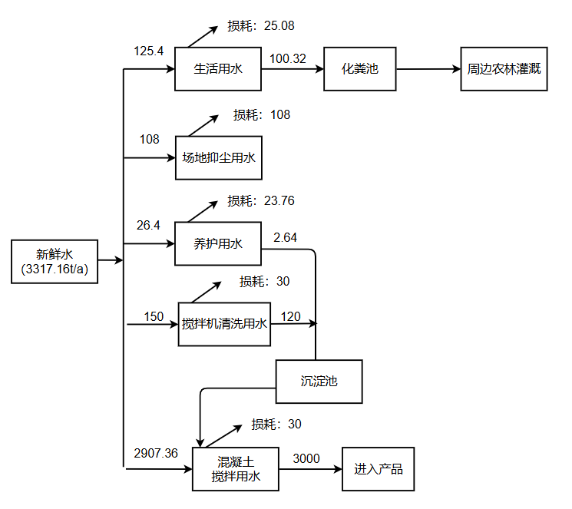  图2-1 项目水平衡图（单位：t/a）  （4）供电  本项目供电由当地电网供电。  （5）通风  项目办公区设分体空调。  2.7劳动定员及生产班制  项目扩建前劳动定员为7人，本次扩建后新增4人，劳动定员共计11人，年工作300天，一班制，每班8h。
工艺流程和产排污环节 | 2.8工艺流程  钢材  法兰  装模、灌浆  混凝土搅拌机  河沙  碎石  水泥  骨架制作  骨架  混凝土  合模紧固  离心成型  蒸汽养护  生物质燃料蒸汽发生器  蒸汽  冷却、拆模  成品堆存、外售  G、N、S  G、N  N  W  W、S、G  S  N  图2.5-1 工艺流程图  工艺流程说明：  ①骨架制作：将准备好的钢筋，用钢筋调直切断机进行按规定的长度调直后根据要生产的水泥电线杆的长度进行切断。将切断后的钢筋和法兰一起绑扎、焊接后制成水泥电杆骨架。  ②混凝土制备：将河沙、碎石和水泥加入搅拌机，搅拌制成混凝土。  ③装模、灌浆、合模：在模具上涂上脱膜剂，然后将做好的骨架放入模具，浇注满混凝土以后，盖上上面的模具，确认两侧缝隙较小或者闭合后，最后两头用嘟嘴塞上，防止混凝土外流。  ④离心成型：用行车将灌浆后的水泥杆模具调至离心机上，通过离心机的高速旋转将水泥均匀的贴至模具内壁四周，最终使水泥电杆形成中空的。  ⑤蒸汽养护：然后将蒸汽送至模具，用高温蒸汽蒸水泥电杆一段时间，加速水泥的固化。经过高温蒸之后，水泥电杆基本凝固达到95%，基本成定型。  ⑥冷却、拆模、成品堆存：蒸汽养护后水泥电杆在常温下自然冷却后，再进行拆模，并通过行车转移至成品区暂存，最终作为产品外售。
与项目有关的原有环境污染问题 | 新田县新电东晖混凝土制品有限责任公司成立于2014年，租赁新田县中山街道云梯岭村场地生产水泥电杆，本次环评属于扩建项目。项目运行至今，与周边居民无环境污染纠纷及投诉。建设单位于2014年12月办理了《年产1万根水泥电杆生产线建设项目环境影响登记表》。与本项目有关的原有污染情况及环境影响即现有生产情况。  由于项目原办理环评登记表手续，未核算污染物排放情况，未开展相应监测，因此按照现有工艺及现有原辅料使用量重新核算其产排量。  1、废气  本项目现有工程废气主要为生物质燃料蒸汽发生器燃烧过程产生的废气、工艺粉尘及堆场扬尘。  （1）成型生物质燃烧废气  当气温低于20℃时需要使用蒸汽发生器蒸汽对电杆进行养护，使产品达到应有的强度，因此项目使用1台生物质燃料蒸汽发生器提供蒸汽，每天运行2h，年运行100天，采用成型生物质作为燃料，成型生物质年消耗量约为47.25t/a，废气中主要污染物为SO₂、NOx、和烟尘。参考生态环境部2021年6月发布的《排放源统计调查产排污核算方法和系数手册》中“4430 工业锅炉（热力生产和供应行业）产污系数表-生物质工业锅炉”及《排污许可证申请与核发技术规范 锅炉》（HJ953-2018）表F.4燃生物质工业锅炉的废气产排污系数表，燃成型生物质燃料（非散烧）的排污系数取值为SO₂：0.17kg/t、NOx：1.02kg/t、颗粒物：0.5kg/t。计算得出本项目生物质蒸汽发生器燃料废气各污染物产排情况见表4-1。  表4-1 生物质燃料蒸汽发生器燃烧废气产生一览表  燃料用量（t/a） 污染物产生情况  废气产生系数（Nm³/t-燃料） 废气产生量(Nm³/a） 主要污染因子 产污系数(kg/t-燃料） 产生量（kg/a） 产生浓度（mg/m³）  47.25 6240.28 170047.63 SO₂ 0.17 8.034 22.3167  NO_{X} 1.02 48.195 133.875  烟尘 0.5 23.625 65.625  *注：成型生物质的含硫量以0.02%计，即S=0.02  参照《排放源统计调查产排污核算方法和系数手册》中“4430 工业锅炉（热力生产和供应行业）产污系数表-生物质工业锅炉，采用布袋除尘，颗粒物的处理效率为99.7%，风机设计最小风量为500m³/h。则本项目燃烧废气产生及排放情况详见下表。  表4-2 本项目有组织废气产生及排放情况一览表  污染源 排气筒废气量 m³/a 污染 物名称 产生状况 治理措施处理效率 排放状况 排放 方式  浓度 mg/m³ 年产生量kg/a 浓度 mg/m³ 年排放量kg/a  燃烧废气 170047.63 二氧化硫 22.3167 8.034 0 22.3167 8.034 15m高排气筒 DA001  氮氧化物 133.875 48.195 0 133.875 48.195  颗粒物 65.625 23.625 99.7% 0.1969 0.0709  （2）石子、沙子堆放区堆场扬尘  项目堆场扬尘参考西安冶金建筑学院的干堆扬尘计算公式（Q=4.23×10⁻⁴×V×4.9×S）计算，其中Q表示粉尘产生量（单位kg/d），S表示面积（单位m²），V表示风速，V均取当地年平均风速V=2.47m/s，石子、沙子堆放区的面积约为500m²，则石子、沙子堆放区产尘量2.56kg/d，即0.768t/a。综合考虑原料堆的表面积、含水量、粒度情况等因素，石子、沙子堆放区设置三面围挡和顶棚，同时在卸料、装料过程中洒水以减少粉尘。根据《固体物料堆存颗粒物产排污核算系数手册》，通过采取洒水、设围挡控制措施，抑尘率可达89.6%，则石子、沙子堆放区堆场扬尘无组织排放量为0.799t/a。  （3）汽车运输扬尘  根据本项目的实际情况，汽车运输过程中所产生的扬尘极少，本环评要求对厂区内地面进行定时洒水降尘，以减少道路扬尘量。  （4）筒仓粉尘  本项目生产用粉状原料主要为砂石，由散装罐车自带的气动系统将粉料吹入原料筒仓内部，每次进料时储料罐顶呼吸孔有粉尘产生，筒仓仓顶呼吸孔自带滤芯收尘设施（收尘效率达95%），收集的粉尘回用于生产，经过处理后的粉尘废气由筒仓顶呼吸口无组织排放。参考《排放源统计调查产排污核算方法和系数手册》（生态环境部办公厅2021年6月11日印发）3021 水泥制品制造（含 3022 砼结构构件、3029 其他水泥类似制品制造）行业系数表中产排污系数，物料输送储存颗粒物产污系数为0.19kg/t-产品，自带滤芯收尘设施效率可达到95%，本项目扩建前生产水泥约为4080吨，则筒仓粉尘排放量为0.039t/a。  （5）搅拌粉尘  粉料经计量后下料运至搅拌机内，物料在下料及搅拌过程中均会产生粉尘，通过搅拌机设备自带的布袋除尘器收集后回用生产，未收集粉尘以无组织形式排放。《排放源统计调查产排污核算方法和系数手册》（生态环境部办公厅2021年6月11日印发）3021 水泥制品制造（含 3022 砼结构构件、3029 其他水泥类似制品制造）行业系数表中产排污系数，物料混合搅拌颗粒物产污系数为0.523kg/t-产品，布袋除尘器效率可达到99%，本项目扩建前生产水泥约为4080吨，则搅拌粉尘排放量约为0.021t/a。  （6）焊接烟尘  项目编笼钢筋焊接采用手工电弧焊，焊接烟尘主要来自焊条的药皮，少量来自焊芯及被焊工件，焊接时产生的大气污染物主要为NOx、O₃、MnO₂和Fe₂O₃，本项目使用钙钛型焊条，年用量约4t/a，根据《不同焊接工艺的烟尘污染特征》，钙钛型焊条的发尘量为6-8g/kg，本项目以8g/kg计，则发尘量为32kg/a。钢筋加工区共设置1台移动式焊接烟尘净化器，焊接烟尘经集气罩吸入移动式焊接烟尘净化器内进行过滤吸附处理后无组织排放，焊接烟尘净化器处理效率可达99%以上，年工作时间为2400h，则焊接烟尘排放量为0.32kg/a。  2、废水  项目扩建前实行雨污分流制，雨水经厂区沟渠流入沉淀池。废水主要为员工生活污水、养护废水和搅拌机清洗废水。  场地抑尘用水全部蒸发，混凝土搅拌用水大部分进入产品，部分挥发到空气中，养护废水、搅拌机清洗废水经沉淀池沉淀后全部回用于生产。生活污水经化粪池处理后用作周边农肥，不外排。  生活污水：职工人数为7人，故生活污水产生量为63.84t/a。  养护废水：养护用水为15.09t/a，90%作蒸汽消耗，冷凝部分约为10%，则养护废水产生量为1.509t/a。  搅拌机清洗废水：搅拌机清洗用水量为75t/a，清洗损耗20%，则搅拌机清洗废水产生量为60t/a。  3、噪声  项目夜间不生产，主要噪声源主要为行车、搅拌机、离心机、镦头机等设备及运输车辆。  4、固体废物  本项目运营期固废可分为生活垃圾、一般工业固废和危险废物等  （1）生活垃圾  本项目扩建前劳动定员7人，均不在厂内食宿。不在厂内食宿员工生活垃圾约0.5kg/人·天，则本项目营运期生活垃圾产生量为1.05t/a。厂内生活垃圾经收集后定期由环卫部门清运。  （2）一般工业固废  项目扩建前一般工业固体废物有边角料、水泥浆、废焊渣等。  ①边角料：项目在制作电线杆骨架过程中将产生的边角料，年产量为1.14t，暂存于一般固体废物暂存区，收集后外售。  ②水泥浆：项目成型车间在离心过程中会会产生水泥浆，年产生量为0.9t，暂存于一般固体废物暂存区，收集后外售。  ③废焊渣：项目焊接工序会产生废焊渣，年产生量为0.02t，暂存于一般固体废物暂存区，收集后外售。  ④生物质燃料灰渣：生物质成型燃料灰分约为8%，年产生量为3.78，由周边农户收集用于农田施肥。  （3）危险废物  项目危险废物有废润滑油桶和含油抹布。  ①废润滑油桶：项目机械设备维修养护过程中使用的废润滑油将产生废润滑油桶，年产生量约为0.01t/a，按《国家危险废物名录》（2021版），属于HW08废矿物油与含矿物油废物，废物代码为900-249-08（危险特性T，I）。经收集后暂存于危险废物暂存间，定期交由有资质单位处置。  ①废含油抹布：项目机械设备维修养护过程中使用的废润滑油将产生废含油抹布，年产生量约为0.025t/a，按《国家危险废物名录》（2021版），属于HW49 其他废物，废物代码为900-041-49（危险特性T/In）。经收集后暂存于危险废物暂存间，定期交由有资质单位处置。  4、现有污染源情况汇总  本项目现有工程污染物排放情况汇总见下表：  表2-9 现有工程污染物排放量统计表  污染物类别 污染物种类 排放量t/a  废气 有组织颗粒物 0.008  有组织二氧化硫 0.048  有组织氮氧化物 0.0000709  无组织颗粒物 0.859  废水 生活废水 63.84  养护废水 1.509  搅拌废水 60  固体废物 生活垃圾 1.05  边角料 1.14  水泥浆 0.9  废焊渣 0.02  生物质灰渣 3.78  废润滑油桶 0.01  废含油抹布 0.025  根据现场踏勘及以上分析可知，项目存在的问题及改进措施如下：  表3-4 现有工程存在的环保问题及改进措施  序号 存在问题 整改建议  1 路面没有及时进行洒水降尘，原料区防渗措施不完善，员工职业卫生制度不完善 厂区中部原料区进行硬化维护，厂区定期洒水、晴天3~5次/天，厂区四周进行植树绿化及运输车辆在通过居民住户时降速行驶等措施；原料区完善围挡设施，地面硬化；加强对生产区员工的工作环境管理，员工佩带防尘口罩等措施来减轻粉尘对员工的影响，同时，定期对操作工人进行体检，发现问题，及时就医或采取相关措施，以确保不对员工产生职业伤害，不得相关的职业病。  2 厂区脱膜剂暂存在生产车间内，不规范 要求在生产车间单独设置储存间用于储存脱膜剂，由专人管理。  3 生产各工序、废气排口标识标牌不完善 完善厂内标识标牌建设  4 厂区原料区运输路面已严重破损，原料区乱堆乱放现象严重 对原料区运输路面重新硬化  项目建设至今未接到周边居民环境投诉情况，未发生环境处罚行为。

三、区域环境质量现状、环境保护目标及评价标准
区域  环境  质量  现状 | 3.1大气环境质量现状  1、区域环境空气质量达标分析  根据永州市生态环境局发布的《2023年全市生态环境工作情况》，项目所在区域永州市新田县2023年环境空气质量属于达标区。具体情况详见下表。  表3-1 环境空气质量现状评价表  市县 污染物 年评价指标 现状浓度/（μg/m³） 标准值/（μg/m³） 达标情况  永州市新田县 SO₂ 年平均质量浓度 7 60 达标  NO₂ 年平均质量浓度 8 40 达标  PM₁₀ 年平均质量浓度 44 70 达标  PM_{2.5} 年平均质量浓度 30 35 达标  CO 第95百分位数日平均浓度 680 4000 达标  O₃ 第90百分位数日最大8h平均浓度 78 160 达标  2、环境质量现状监测  本次评价委托湖南中额环保科技有限公司于2024年11月20日~22日开展环境空气质量现状监测。  （1）监测因子及布点  大气环境质量现状监测点基本情况见下表。  表3-2 项目环境空气现状监测点  编号 监测点名称 监测因子 监测时间 相对本厂区方位 相对厂界距离（m）  G1 云梯岭村居民点 TSP 2024年11月20日~22日 东南侧 45-500m  （2）监测采样与监测时间  环境空气监测中的采样点、采样环境、采样高度及采样频率，按HJ664及相关评价标准规定的环境监测技术规范执行。各点位补充监测时间及频次见下表。  表3-3 监测时间及频次一览表  监测项目 监测天数 均值 标准限值（μg/m³） 评价标准  TSP 连续3天 24h均值 300 《环境空气质量标准》（GB3095-2012）及其2018年修改单的二级标准  （3）评价标准及标准限值  TSP执行《环境空气质量标准》（GB3095-2012）中的二级标准及2018年修改单要求。  （4）监测结果与评价  本次环境空气质量现状监测结果见下表。  表3-4 环境空气质量监测结果（单位：mg/m³，臭气浓度无量纲）  监测点位 监测项目 监测因子  TSP  G1云梯岭村居民点 监测值范围 0.095~0.113  超标率% 0  最大超标倍数 0  达标情况 达标  标准限值 0.3  根据监测数据分析，TSP满足《环境空气质量标准》（GB3095-2012）中的二级标准。  3.2地表水环境  1、地表水环境质量达标判定  根据永州市生态环境局发布的永州市2023年1月~12月环境质量状况，2023年新田河上的大历县村断面、纱帽岭村断面水质均满足《地表水环境质量标准》（GB3838-2002）Ⅲ类水质标准要求。  2、地表水环境补充监测  根据新田县人民政府发布的《新田产业开发区生态环境管理2023年度自评估报告》，园区在新田产业开发区污水处理厂排污口上游100m、下游1000m设置了2个监测断面。监测结果表明，地表水各监测点位pH、SS、BOD₅、CODCr、CODMn、DO、挥发酚、氨氮、总磷、氟化物、石油类、阴离子表面活性剂、粪大肠菌群、Cu、Pb、Cd、As、Hg、Cr⁶⁺监测值符合《地表水环境质量标准》（GB 3838-2002)中Ⅲ类标准限值。  3.3声环境  根据《建设项目环境影响报告表编制技术指南（污染影响类）（试行）》，需要监测厂界外周边50米范围内存在的声环境保护目标，根据现场勘查，本项目厂界外周边50米范围存在一户居民，位于本项目东侧45m，因此本次委托湖南中额环保科技有限公司开展噪声现状监测。监测结果如下。  表3-5 噪声检测结果 单位：dB(A)  检测点位 检测结果（单位：dB(A)）  2024.11.20 2024.11.21  昼间 夜间 昼间 夜间  N1云梯岭村居民点 53 42 51 41  限值 60 50 60 50  备注 执行《声环境质量标准》（GB3096-2008）中2类  根据监测结果可知，本项目周边环境敏感点声环境可满足《声环境质量标准》（GB3096-2008）中2类标准要求。  3.4生态环境  区域地带性植物类型为亚热带常绿阔叶林，受人类活动和项目区立地条件影响，项目属于改扩建，周边存在少量的人工林地，无生态环境保护目标。  3.5地下水与土壤环境  根据《建设项目环境影响报告表编制技术指南（污染影响类）（试行）》，原则上本项目可不开展土壤、地下水环境现状调查。
环境  保护  目标 | 3.6主要环境保护目标（列出名单及保护级别）  表3.5 环境保护目标  环境要素 坐标 环境保护目标 保护内容 相对方位 相对厂界距离/m 保护级别或要求  经度 纬度  大气环境 112.237894 25.879695 云梯岭村 约600人 东侧 45-500 《环境空气质量标准》（GB3095-2012）二级  112.234010 25.882034 上车村 约120人 西北侧 115-500  地表水 / / 无名小河 农业用水 东侧 20 《地表水环境质量标准》（GB3838-2002）中Ⅲ类标准  / / 木田埂水库 东北侧 540  / / 新田河 西南侧 750  声环境 112.237894 25.879695 云梯岭村 1户 东侧 45 声环境质量标准（GB3096-2008）
污染  物排  放控  制标  准 | 3.7废气  输送粉尘、石子、沙子堆放区扬尘、筒仓粉尘、搅拌粉尘执行《水泥工业大气污染物排放标准》（GB 4915-2013）表3无组织排放限值要求。汽车运输扬尘、焊接烟尘执行《大气污染物综合排放标准》（GB 16297-1996）表2浓度限值。生物质燃料蒸汽发生器燃烧废气执行《湖南省工业炉窑大气污染综合治理实施方案》附件1中相关排放限值。  表3.6 本项目废气排放标准  产污 节点 污染物 浓度限值（mg/m³） 监控点 执行标准  搅拌、堆存、输送、焊接等 颗粒物 0.5 厂界外20m处上风向设参照点，下风向设置监控点 《水泥工业大气污染物排放标准》（GB 4915-2013）表3无组织排放限值要求  1.0 周界外浓度最高点 《大气污染物综合排放标准》（GB 16297-1996）表2浓度限值  生物质蒸汽发生器 颗粒物 30 / 《湖南省工业炉窑大气污染综合治理实施方案》附件1中相关排放限值  二氧化硫 200  氮氧化物 300  3.8噪声  营运期南侧临路厂界噪声排放执行《工业企业厂界环境噪声排放标准》（GB12348-2008）中4类标准，其他三侧噪声排放执行《工业企业厂界环境噪声排放标准》（GB12348-2008）中2类标准。  表3.7-1 工业企业厂界环境噪声排放标准  类 别 昼间Leq[dB(A)] 夜间Leq[dB(A)]  2类 60 50  4类 70 55  3.9废水  本项目废水均不外排，生活污水经化粪池处理后用作周边农肥，场地抑尘用水全部蒸发，混凝土搅拌用水大部分进入产品，部分挥发到空气中，养护废水、搅拌机清洗废水经沉淀池沉淀后全部回用于生产。  3.10固废  一般工业固废处置执行《一般工业固体废物贮存和填埋污染控制标准》（GB18599-2020）。危险废物执行《危险废物贮存污染控制标准》（GB 18597-2023）。
总量  控制  指标 | 根据国家对全国主要污染物排放总量控制计划的要求，将对化学需氧量(COD)、氨氮(NH₃-N)、二氧化硫(SO₂)、氮氧化物(NOx)等主要污染物实行排放总量控制计划管理。  项目主要排放的污染物为生活污水中的COD、NH₃-N，生活污水经化粪池处理后收集用于项目周边育林、绿化和农肥。生产用水经收集后回用生产。  根据工程分析，本项目总量控制指标：二氧化硫排放量：0.016t/a；氮氧化物排放量：0.0964t/a。

四、主要环境影响和保护措施
施工  期环  境保  护措  施 | 本项目为扩建环评项目，仅进行设备安装，不涉及土建工程，因此本次评价不再对施工期环境影响进行分析。
运营  期环  境影  响和  保护  措施 | 4.1废气  4.1.1污染源源强核算  厂区主要大气污染源为粉尘及燃烧废气。  本项目运营过程粉尘主要来源有石子、沙子堆放区裸露场地的堆场扬尘及运输车辆动力扬尘。沙石卸料时有粉尘产生，由于粉尘扩散空间有限，而且沙石的粒径较大，粉尘自然沉降速度较快，所以粉尘影响范围较小；铲车将沙、石料铲至锥形漏斗中进行计量的过程中会有少量粉尘产生，由于铲车可将沙石送至锥形漏斗底部，锥形漏斗的高度达1-2米，该过程中粉尘扩散空间相对较小，产生的粉尘对外界环境的影响可忽略不计；投料过程中，由于螺旋输送机均密闭，对周边环境影响较小。  （1）输送粉尘  本项目各生产工序原料的输送均为封闭式，因此在该过程产生的粉尘量不大，产生的少量粉尘主要为水泥和沙石粉尘，排放方式呈无组织形式，对外界环境的影响可忽略不计。  （2）石子、沙子堆放区堆场扬尘  项目堆场扬尘参考西安冶金建筑学院的干堆扬尘计算公式（Q=4.23×10⁻⁴×V×4.9×S）计算，其中Q表示粉尘产生量（单位kg/d），S表示面积（单位m²），V表示风速，V均取当地年平均风速V=2.47m/s，石子、沙子堆放区的面积约为500m²，则石子、沙子堆放区产尘量2.56kg/d，即0.768t/a。综合考虑原料堆的表面积、含水量、粒度情况等因素，石子、沙子堆放区设置三面围挡和顶棚，同时在卸料、装料过程中洒水以减少粉尘。根据《固体物料堆存颗粒物产排污核算系数手册》，通过采取洒水、设围挡控制措施，抑尘率可达89.6%，则石子、沙子堆放区堆场扬尘无组织排放量为0.799t/a。污染物排放量较扩建前未增加。  （3）汽车运输扬尘  根据本项目的实际情况，汽车运输过程中所产生的扬尘极少，本环评要求对厂区内地面进行定时洒水降尘，以减少道路扬尘量。  （4）筒仓粉尘  本项目生产用粉状原料主要为砂石，由散装罐车自带的气动系统将粉料吹入原料筒仓内部，每次进料时储料罐顶呼吸孔有粉尘产生，筒仓仓顶呼吸孔自带滤芯收尘设施（收尘效率达95%），收集的粉尘回用于生产，经过处理后的粉尘废气由筒仓顶呼吸口无组织排放。参考《排放源统计调查产排污核算方法和系数手册》（生态环境部办公厅2021年6月11日印发）3021 水泥制品制造（含 3022 砼结构构件、3029 其他水泥类似制品制造）行业系数表中产排污系数，物料输送储存颗粒物产污系数为0.19kg/t-产品，自带滤芯收尘设施效率可达到95%，本项目产品重量为8160吨，则筒仓粉尘排放量为0.078t/a。污染物排放量较扩建前增加0.039t/a。  （5）搅拌粉尘  粉料经计量后下料运至搅拌机内，物料在下料及搅拌过程中均会产生粉尘，通过搅拌机设备自带的布袋除尘器收集后回用生产，未收集粉尘以无组织形式排放。《排放源统计调查产排污核算方法和系数手册》（生态环境部办公厅2021年6月11日印发）3021 水泥制品制造（含 3022 砼结构构件、3029 其他水泥类似制品制造）行业系数表中产排污系数，物料混合搅拌颗粒物产污系数为0.523kg/t-产品，布袋除尘器效率可达到99%，本项目产品重量为8160吨，则搅拌粉尘排放量约为0.043t/a。污染物排放量较扩建前增加0.022t/a。  （6）焊接烟尘  项目编笼钢筋焊接采用手工电弧焊，焊接烟尘主要来自焊条的药皮，少量来自焊芯及被焊工件，焊接时产生的大气污染物主要为NOx、O₃、MnO₂和Fe₂O₃，本项目使用钙钛型焊条，年用量约8t/a，根据《不同焊接工艺的烟尘污染特征》，钙钛型焊条的发尘量为6-8g/kg，本项目以8g/kg计，则发尘量为64kg/a。钢筋加工区共设置1台移动式焊接烟尘净化器，焊接烟尘经集气罩吸入移动式焊接烟尘净化器内进行过滤吸附处理后无组织排放，焊接烟尘净化器处理效率可达99%以上，年工作时间为2400h，则焊接烟尘排放量为0.64kg/a，排放速率0.267kg/h。污染物排放量较扩建前增加0.32kg/a。  （7）成型生物质燃烧废气  当气温低于20℃时需要使用蒸汽发生器蒸汽对电杆进行养护，使产品达到应有的强度，因此项目使用1台生物质燃料蒸汽发生器提供蒸汽，每天运行4h，年运行100天，采用成型生物质作为燃料，年消耗量约为94.5t/a，废气中主要污染物为SO₂、NOx、和烟尘。生产时间较扩建前每天增加2h。参考生态环境部2021年6月发布的《排放源统计调查产排污核算方法和系数手册》中“4430 工业锅炉（热力生产和供应行业）产污系数表-生物质工业锅炉”及《排污许可证申请与核发技术规范 锅炉》（HJ953-2018）表F.4燃生物质工业锅炉的废气产排污系数表，燃成型生物质燃料（非散烧）的排污系数取值为SO₂：0.17kg/t、NOx：1.02kg/t、颗粒物：0.5kg/t。计算得出本项目生物质蒸汽发生器燃料废气各污染物产生情况见表4-1。  表4-1 生物质燃料蒸汽发生器燃烧废气产生一览表  燃料用量（t/a） 污染物产生情况  废气产生系数（Nm³/t-燃料） 废气产生量(Nm³/a） 主要污染因子 产污系数(kg/t-燃料） 产生量（kg/a） 产生浓度（mg/m³）  94.5 6240.28 589706.46 SO₂ 17S* 16.065 40.163  NO_{X} 1.02 96.39 240.975  烟尘 0.5 47.25 118.125  *注：成型生物质的含硫量以0.01%计，即S=0.01  参照《排放源统计调查产排污核算方法和系数手册》中“4430 工业锅炉（热力生产和供应行业）产污系数表-生物质工业锅炉，采用布袋除尘，颗粒物的处理效率为99.7%，风机设计最小风量为1000m³/h。则本项目燃烧废气产生及排放情况详见下表  表4-2 本项目有组织废气产生及排放情况一览表  污染源 排气筒废气量 m³/a 污染 物名称 产生状况 治理措施处理效率 排放状况 排放 方式  浓度 mg/m³ 速率 kg/h 年产生量t/a 浓度 mg/m³ 速率 kg/h 年排放量t/a  燃烧废气 589706.46 二氧化硫 40.163 0.04 0.016 0 40.163 0.04 0.016 15m高排气筒 DA001  氮氧化物 240.975 0.241 0.0964 0 240.975 0.241 0.0964  颗粒物 118.125 0.1183 0.0473 99.7% 0.3544 0.0004 0.0001  4.1.2废气产生情况汇总  4-3 本项目大气污染物排放量核算表  序号 排放口编号 产污环节 污染物 主要污染防治措施 国家或地方污染物排放标准 年排放量/(t/a)  标准名称 浓度限值/(mg/m³)  1 DA001 生物质蒸发器 颗粒物 布袋除尘器 《湖南省工业炉窑大气污染综合治理实施方案》附件1中相关排放限值 30 0.0001  SO₂ 200 0.016  氮氧化物 300 0.0964  2 / 输送粉尘 颗粒物 无组织 《水泥工业大气污染物排放标准》（GB4915-2013）表3浓度限值 0.5 /  3 石子、沙子堆放区扬尘 颗粒物 设围挡、顶棚、洒水降尘 0.799  4 筒仓粉尘 颗粒物 滤芯收尘设施 0.078  5 搅拌粉尘 颗粒物 布袋除尘器 0.043  6 焊接烟尘 烟尘 焊接烟尘净化器 《大气污染物综合排放标准》（GB 16297-1996）表2浓度限值 1.0 0.00064  7 汽车运输扬尘 颗粒物 洒水降尘 /  排放总计  有组织 颗粒物 0.0001  SO₂ 0.016  氮氧化物 0.0964  无组织 颗粒物 0.921  表4-4 大气污染物年排放量核算表  序号 污染物 年排放量/(t/a)  1 颗粒物 0.9211  2 SO₂ 0.016  3 氮氧化物 0.0964  项目所在区域为达标区，项目周边最近环境保护目标位于厂界外东侧约80m处，运营期输送、运输产生的颗粒物无组织排放，石子、沙子堆放区扬尘设三面围挡+顶棚、洒水降尘后无组织排放，筒仓产生的颗粒物通过自带滤芯收尘设施处理后无组织排放，搅拌产生的颗粒物经布袋除尘器处理后无组织排放，焊接产生的颗粒物经移动式焊接烟尘净化器处理后无组织排放，石子、沙子堆放区扬尘、筒仓粉尘、搅拌粉尘、焊接烟尘总排放量为0.921t/a，厂界满足《水泥工业大气污染物排放标准》（GB4915-2013）的表3浓度排放限值0.5mg/m³及《大气污染物综合排放标准》（GB 16297-1996）表2浓度限值1mg/m³。综上所述，本项目废气环保措施可行，对周边大气环境影响较小。  4.1.3非正常工况排放  因工作人员工作失误，使废气环保措施故障或未启动，导致废气未经处理直接排放至项目所在区域大气环境。  本项目废气非正常排放情况见表4-5。  表4-5 废气非正常排放情况  非正常排放源 非正常排放原因 污染物 处理效率 非正常排放情况 单次持续时间/h 年发生频次/年  排放量 排放浓度（mg/m³）  kg/h t/a  DA001 布袋除尘设施故障 颗粒物 0 0.1183 0.0473 118.125 1 ≤2  根据上述内容可知，布袋除尘设施故障时，颗粒物超标排放会对项目周边大气环境造成影响。  为避免出现废气环保设施故障，本环评要求建设单位应定期对环保设施进行检修，建立台账管理制度，当设备出现故障时，应及时停止生产，并对废气环保设施进行检修。  4.1.4废气监测计划  根据《排污单位自行监测技术指南 总则》（HJ 819-2017）、《排污许可证申请与核发技术规范 总则》（HJ 942-2018），本项目废气监测要求详见下表。  4-5 运营期废气污染源监测计划  监测类型 监测点位 监测项目 监测频率 执行标准  参数 污染物  废气 有组织DA001 烟气流速 颗粒物、氮氧化物、SO₂、林格曼黑度 1次/年 《湖南省工业炉窑大气污染综合治理实施方案》附件1中相关排放限值  厂界 风向、风速 颗粒物 1次/年 《水泥工业大气污染物排放标准》（GB4915-2013）的表3排放限值  为了减少项目废气对周边居民的影响，本环评建议采取以下措施：  ①运输车辆限速通行，运输过程中使用帆布等遮盖材料将将原料覆盖，避免原料溢出产生灰尘、妨碍交通，并且做到不在道路上洗车、不超重运输；  ②降低装卸货落差，轻拿轻放  ③加强厂区周边绿化，形成防护带  ④厂区道路要经常清扫、洒水可减少汽车扬尘产生量  ⑤污染物产生环节均需入棚入库，路面硬化，并且定期清扫和洒水，保持地面清洁和堆料湿度  ⑥对场内生产设备及环保设施定期检查。  4.2废水  4.2.1废水产生情况  本项目运营期产生的废水主要为员工生活污水、养护废水、搅拌机清洗废水。  （1）生活废水  项目劳动定员11人，年工作300天，均不在厂内食宿。根据《湖南省地方标准 用水定额》（DB43/T 388-2020），不住宿员工生活用水量按38L/（人·d）计。则本项目生活用水量为0.418t/d，年用水量为125.4t/a，废水产生系数按0.8计，则生活污水产生量为0.3344t/d（100.32t/a）。经化粪池处理后用于周边农田山林浇灌。  （2）搅拌机清洗废水  搅拌机为本项目主要生产设备，在暂停生产时必须冲洗干净。项目2台搅拌机平均每天冲洗一次，则搅拌机冲洗用水量为0.5m³/d（150m³/a）；清洗废水排污系数取0.8，则搅拌机清洗废水量为0.4m³/d（120m³/a）。该类废水主要污染因子为 SS。清洗废水用作场地冲洗废水自然蒸发。  由于搅拌机清洗废水里面含有砂石无法直接用做场地冲洗废水，生产废水产生量0.4m³/d。项目在东侧建设1座容积为50m³的沉淀池，用于处理生产废水，通过排水沟排至沉淀池处理后回用于生产，沉淀池容积满足生产废水处理规模要求，同时在沉淀池进水口端设置 1 台砂石分离机，分离出的混凝土残渣返回生产线回用于生产。  （3）养护废水  当气温低于20℃时需要使用蒸汽发生器蒸汽对电杆进行养护，使产品达到应有的强度。项目使用1台生物质燃料蒸汽发生器提供蒸汽，每天运行4h，年运行100天，则生物质燃料满负荷用水量0.264m³/d、26.4m³/a。蒸汽经冷凝后回用，冷凝回用量按用水量的90%计，项目生物质燃料冷凝水回用量为0.2376m³/d、23.76m³/a。  蒸汽发生器生产过程中存在定期排污，以免水垢堆积，项目蒸汽发生器定期排污系数按用水量的10%计，则排污水量为0.0264m³/d（2.64m³/a）。则蒸汽发生器需补充软水量为0.0264m³/d（2.64m³/a）。该废水水质比较清洁，污染物浓度均较低，主要成分为 CaCl₂、MgCl₂ 等可溶性盐类为清净下水，该部分水收集直接回用于生产不外排。  4.2.2废水处置措施及排放情况  项目排水系统采用雨污分流、污污分流制，项目养护废水、搅拌机清洗废水经沉淀池沉淀后回用于混凝土搅拌，生活污水经化粪池处理后用作周边农肥，不外排。  表4.3-1 废水类别、污染物及污染治理设施信息表  序号 废水类别 污染物种类 排放去向 排放规律 污染治理设施 排放口编号 排放口设置是否符合要求 排放口类型  污染治理设施编号 污染治理设施名称 污染治理设施工艺  1 生活污水 pH值、化学需氧量、氨氮、总磷、总氮、悬浮物、五日生化需氧量、动植物油 用作周边农肥，不外排 / 1# 生活污水处理设施 化粪池 / / /  2 养护废水 CaCl₂、MgCl₂ 回用于混凝土搅拌，不外排 / 2# 沉淀池 沉淀  2 搅拌机清洗废水 pH值、悬浮物、化学需氧量  本项目废水均不外排，生活污水经化粪池处理后用作周边农肥，原料搅拌用水大部分进入产品，部分挥发到空气中，场地抑尘用水全部蒸发，养护废水、搅拌机清洗废水经沉淀池沉淀后全部回用于生产，不外排。  4.2.3废水监测计划  根据《排污单位自行监测技术指南 总则》（HJ 819-2017）、《排污许可证申请与核发技术规范 总则》（HJ 942-2018），本项目废水均不外排，无需监测。  4.2.4废水处置措施可行性分析  本项目养护废水产生量为0.062m³/d，30.02m³/a，搅拌机清洗废水产生量为3.6m³/d（540m³/a），主要污染物为SS、COD，生产废水收集后经沉淀处理后回用于混凝土搅拌，不外排。沉淀池设置位于厂区东北角，为混凝土防渗结构，容积约为50m³，可满足生产需求。  生活污水经化粪池处理。因为项目选址位于农村地区，项目周边多为菜地，且生活污水排放量相对较少，企业经化粪池预处理后的生活污水用于项目附近的菜地、林地的农肥，不外排。  综上所述，本项目运营期间产生的废水治理措施合理可行，不会对项目周边地表水环境造成明显不利影响。  4.3噪声  本项目噪声主要来自于设备运行噪声主要来自离心机组、搅拌机、蒸汽发生器等机械设备运行产生的噪声，噪声级在70～80dB（A）之间，通过选用低噪声设备，合理布置噪声源位置，同时项目主要生产设备均位于厂房内，噪声通过厂房墙壁的隔声，可有效降低项目噪声影响。  表4.3-1 工业企业噪声源强情况表  设备名称 数量（台） 产生源强（dB(A)） 防治措施 排放源强（dB(A)）  钢筋调直机 1 80～85 隔声、减振 65-70  打圈机 1 65～70 隔声、减振 50-55  搅拌机 1 80～85 隔声、减振 65-70  混凝土配料机 1 70～75 隔声、减振 55-60  焊机 2 70～75 隔声、减振 55-60  铲车 1 60～70 隔声、减振 45-55  行车 3 70～75 隔声、减振 55-60  离心机 2 75～80 隔声、减振 60-65  风机 3 75～80 隔声、减振 60-65  泵 3 80～85 隔声、减振 65-70  钢筋校直切断机 1 70～75 隔声、减振 55-60  本次评价采用《环境影响评价技术导则 声环境》（HJ 2.4-2021）的预测公式对厂界和环境保护目标处的噪声达标情况进行预测。  预测内容：各噪声源在项目厂界外1m处的噪声贡献值。  预测因子：等效连续声级LAeq。  预测模式：室内声源的扩散衰减模式：  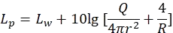  式中：L_{P}——距声源距离r处声级，dB（A）；  L_{w}——声源声功率级，dB（A）；  Q——指向性因子，取2；  r——受声点LP距声源间的距离，（m）；  R——房间常数。R=S*α/（1-α），S 为房间内表面面积，m²；α为平均吸声系数，取0.03。  经计算，生产车间主要噪声设备经墙体隔声、距离衰减、设备基础减振后，到达厂界预测值见表4..3-2。  表4.3-2 厂界噪声预测结果与达标分析表  预测方位 时段 贡献值（dB(A)） 背景值 预测值  昼间 夜间 昼间 夜间  东侧 昼间 34.8 / / 34.8 34.8  南侧 昼间 39.6 / / 39.6 39.6  西侧 昼间 33 / / 33 33  北侧 昼间 35.5 / / 35.5 35.5  云梯岭村 昼间 32.7 53 42 56.1 45.4  标准限值（2类） 60 50  标准限值（4类） 70 55  表中坐标以厂界中心（112.607376,27.858726）为坐标原点，正东向为X轴正方向，正北向为Y轴正方向。由上表可知，正常工况下，项目厂界噪声满足《工业企业厂界环境噪声排放标准》(GB12348.2008)标准。  为进一步防止项目生产产生的噪声对周边环境的影响，确保厂界噪声达标排放，本环评建议：  1、在设备选型时，除考虑满足生产工艺要求外，还必须考虑设备的声学特性（选用高效低噪设备），对于噪声较高的设备应与设备出售厂方协商提供配套的降噪措施。  2、应加强设备的保养和维修，使设备随时处于良好的运行状态，避免偶发强噪声产生。高噪声设备操作人员，操作时应佩戴防护头盔或耳套。  3、生产作业时关闭部分门窗，加强职工环保意识教育，提倡文明生产；  4、在原料和产品等运输车辆途径居民点时严禁鸣号，进入厂内低速行驶；  5、加强设备维护与保养，及时淘汰落后设备，适时添加润滑油，减少摩擦噪声。  综上所述，在落实各项噪声污染防治措施的情况下，项目对周围声环境影响较小，本项目噪声具体监测计划如下。  表4.3-3 项目监测计划一览表  序号 验收 类别 监控指标 采样点 监测频次 执行标准  1 噪声 LAeq 厂界 每年一次 《工业企业厂界环境噪声排放标准》（GB12348-2008）中2类、4类功能区排放限值要求  4.4固体废物  本项目运营期固废可分为生活垃圾、一般工业固废和危险废物等。  （1）生活垃圾  本项目营运期劳动定员11人，均不在厂内食宿。员工生活垃圾约0.5kg/人·天，则本项目营运期生活垃圾产生量为1.65t/a。厂内生活垃圾经收集后定期由环卫部门清运。  （2）一般工业固废  项目一般工业固体废物有边角料、水泥浆、废焊渣等。  ①边角料：项目在制作电线杆骨架过程中将产生的边角料，年产量为2.28t，暂存于一般固体废物暂存区，收集后外售。  ②水泥浆：项目成型车间在离心过程中会会产生水泥浆，年产生量为1.8t，暂存于一般固体废物暂存区，收集后外售。  ③废焊渣：项目焊接工序会产生废焊渣，年产生量为0.04t，暂存于一般固体废物暂存区，收集后外售。  ④生物质燃料灰渣：生物质成型燃料灰分约为8%，年产生量为7.56t，则年产生量为由周边农户收集用于农田施肥。  （3）危险废物  项目危险废物有废润滑油桶和含油抹布。  ①废润滑油桶：项目机械设备维修养护过程中使用的废润滑油将产生废润滑油桶，年产生量约为0.02t/a，按《国家危险废物名录》（2021版），属于HW08废矿物油与含矿物油废物，废物代码为900-249-08（危险特性T，I）。经收集后暂存于危险废物暂存间，定期交由有资质单位处置。  ①废含油抹布：项目机械设备维修养护过程中使用的废润滑油将产生废含油抹布，年产生量约为0.05t/a，按《国家危险废物名录》（2021版），属于HW49 其他废物，废物代码为900-041-49（危险特性T/In）。经收集后暂存于危险废物暂存间，定期交由有资质单位处置。  综上所述，本项目危险废物的最大储存量为0.07t/a。  表4.5-1 项目运营期固废产生及处置情况一览表  序号 固废性质 固废名称 代码 产生量 t/a 处置方式  1 生活垃圾 生活垃圾 / 1.65 交由环卫部门定期清运  2 一般工业固废 边角料 SW59 900-099-S59 2.28 收集后外售  3 水泥浆 1.8  4 废焊渣 0.04  5 生物质灰渣 SW03 900-099-S03 7.56 由周边农户收集用于农田施肥  6 危险废物 废润滑油桶 HW08 900-249-08 0.02 暂存于危废暂存间，定期交由有资质单位处置  7 废含油抹布 HW49 900-041-49 0.05  表4.5-2 危险废物汇总样表  序号 危险废物名称 危险废物类别 危险废物代码 产生量（t/a） 产生工序及装置 形态 产废周期 危险 特性 污染防治措施  1 废润滑油桶 HW08废矿物油与含矿物油废物 900-249-08 0.02 维修、维护设备 液态 年 T，I 分区暂存于危废暂存间，定期交由有资质单位处置  2 废含油抹布 HW49 其他废物 900-041-49 0.05 维修、维护设备 液态 年 T/In  本环评建议项目一般固体废物与危险废物分别存放在独立的一般固废暂存间和危险废物暂存间。其中危险废物堆放区域必须做到防风、防雨、防晒，分类堆放，设标识牌，并应按相关规定做好危险废物堆放区地面硬化、铺设防渗层，加强堆放区的防雨和防渗漏措施，以免其随雨水渗漏而造成地下水体的污染。同时企业应按要求建立转运、处理台账制度。厂内严禁自行焚烧各类固废。  厂区设置15m²一般工业固体废物暂存区，贮存场所要求如下：  ①固体废物贮存场所要有防火、防扬散、防流失、防渗漏、防雨措施；并加强固体废弃物的分类存放管理，确保各类固废分类存放于固废暂存间内，不散乱堆放。  ②固体废物贮存场所在醒目处设置一个标志牌。固废环境保护图形标志牌按照《环境保护图形标志》(GB15562.2-1995)规定制作。  ③企业应设置专门人员负责将废弃物运输到暂存间，进行分类堆放，在运输过程中，确保不撒漏、不混放。禁止一般工业固体废物和生活垃圾混入。  ④建立档案制度：应将入场的一般工业固体废物的种类和数量以及检查维护资料，详细记录在案，长期保存，供随时查阅。固废暂存间的固废应及时处置，不得停留较长时间。禁止在厂区内焚烧各类固废。  ⑤车间地面应收拾干净，各工段产生的废弃物应及时分类收集，不得外溢，及时转运。废弃物转运时，运输车辆需密闭，严禁泄漏。  企业在厂内设置专门的危废暂存间，面积约为10m²，并由专人负责危险废物的收集、暂存，避免二次污染。具体要求如下：  ①根据《危险废物鉴别技术规范》（HJ/T 298-2007）和《国家危险废物名录》，危废暂存间采取基础防渗层为0.5m粘土层，上铺2mm厚度高密度聚乙烯膜，再在上层铺10～15cm的水泥进行硬化，并涂防腐防渗涂层，并在周边设置围堰，在围堰内涂环氧树脂防渗，渗透系数≤10⁻¹⁰cm/s。同时贮存装置分类放置，设防雨、防风、防晒设施，避免污染物泄漏，污染环境。在危废间门口设置危废警示标志，由专人管理，设置严格的管理制度，无关人员不得进入危废暂存间。  ②暂存间地面与裙脚要用坚固、防渗的材料建造。  ③暂存间用以存放装载液体、半固体危险废物容器的地方，必须有耐腐蚀的硬化地面，且表面无缝隙。  ④不相容的危险废物必须分开存放，并设有隔离间隔短。  ⑤暂存间必须按《环境保护区图形标志-固体废物贮存（处置）场》（GB15562.2）的规定设置警示标志。  ⑥作好危险废物情况的记录。记录上须注明危险废物的名称、来源、数量、特性和包装容器的类别、入库日期、存放库位、废物出库日期及接收单位名称。危险废物的记录和货单在危险废物回取后应继续保留3年。  分析可知，本项目固体废物去向明确，均能得到妥善处置，对周边环境影响较小。  4.5地下水、土壤环境影响及防护措施  （1）污染物及污染途径  项目危废暂存间拟采用C30混凝土铺底，再进行防渗漆处理；设备均为地面以上设备，不与天然土壤直接接触，因此厂内地下水污染源主要是危废暂存间发生的渗漏等。污染物污染地下水的途径主要包括：危废暂存间等公辅设施防渗措施不到位。  （2）污染防控措施  根据《环境影响评价技术导则—地下水环境》（HJ610-2016）要求，重点防渗区防渗性能应大于等于6.0m厚，渗透系数K≤10⁻⁷cm/s的等效黏土层的防渗性能。重点防渗区地面根据《危险废物贮存污染控制标准》（GB 18597—2023）要求执行，地面采用防水土工布铺底，上铺混凝土层进行硬化，然后进行防渗漆处理。通过上述措施，可保证危废暂存间所在区域地面防渗层渗透系数≤10⁻¹⁰cm/s。  在项目投入运营后，建设单位应做危废暂存间、化粪池和污水管道等容易渗漏引起地下水、土壤污染的区域的管理，定期巡查，避免发生跑冒滴漏现象。如发现泄漏，应立即采取应急措施，确保不会对项目所在地及周围土壤造成大的影响。  在采取了相应的地下水、土壤环境污染防控措施后，项目地下水、土壤环境影响是可以接受的。  （3）跟踪监测  项目建设单位按照报告提出的要求积极落实处理措施，废气处理设备正常运行，产生的固体废弃物得到妥善处置，对地下水、土壤环境影响是可接受的，因此无需进行跟踪监测。  4.6环境风险  本项目属于水泥制品制造，本项目涉及危险物质主要有危险废物、机油等，参照《建设项目环境风险评价技术导则》（HJ169-2018）附录C中表C.1行业及生产工艺（M），本项目行业及生产工艺不属于其中涉及危险物质使用、贮存的项目，对照《企业突发环境事件风险分级方法》（HJ941-2018）中附录A，其中危险废物属于突发环境风险物质。项目涉及的突发环境风险物质贮存量及其临界量如下表。  表4.6-1 项目涉及的突发环境风险物质贮存量及其临界量一览表  名称 类别 最大暂存量（t） 存放方式 附录中临界量（Qn/t） Q值  危险废物 有毒有害 0.07 收集后暂存在危废间 50 0.00014  机油 / 0.5 原料库 2500  对项目风险进行分析，项目环境分析识别情况见下表。  表4.6-2 项目环境风险识别情况表  序号 危险单元 风险源 主要危险物质 环境风险类型 环境影响途径  1 危废暂存间 危险废物 废润滑油桶、废含油抹布 泄漏、火灾 大气、地表水  项目营运过程中涉及的危险化学品主要包括机油及危险废物。通过风险源辨识分析可知，本项目生产贮存单元不构成重大危险源。本项目对人员伤害影响最大、潜在风险最高的风险主要是机油、危险废物的泄漏以及泄漏引起的火灾造成的次生环境污染（大气污染和消防废水）。具体防范措施如下：  1、按规范要求进行原料、产品的储存。设产品的专用库房，库房保持通风干燥，远离火种、热源，并注意防潮。  2、对原料的使用和储存提出相应的管理及使用要求，并严格按照该管理要求进行日常监督、管理。原料仓库保持干燥通风，生产存储过程中原料及物料做到密闭，不长时间暴露在空气中。原料转移和上料过程严格按照操作规程进行操作，按照安全生产要求设立仓库和生产区的防火防爆防潮设施及器具，做到生产区清净整洁，防止物料的撒漏。  3、加强企业实际生产过程中各工艺环节的管理，定期进行设备及相应环保设施的维护。  4、强化风险意识、加强安全管理，严格按操作规程操作。远离火种、热源，配备相应品种和数量的消防器材及泄漏应急处理设备。  5、严格控制点火源，员工在仓库作业时严禁动用明火，同时按消防要求配置灭火器材。车间内应按消防要求配备足够型号相符的灭火器，车间工作人员及相关责任人均应熟悉其放置地点，用法，而且要经常检查。  6、建立健全安全检查制度，定期进行安全检查，及时整改安全隐患，防止事故发生。加强工作人员的安全教育，由厂区安全及环保管理人员对厂区员工进行安全与环保知识培训，熟悉国家安全生产方针、政策、法规、标准，增强安全意识和法制观念，掌握安全卫生基本知识，具有一定的安全管理和决策能力；加大管理力度，及时清扫、检修设备也是必不可少的防护措施。  7、一旦发生火灾，消防废水随意排放将会对周边地表水体造成污染，因此环评要求，严禁将消防废水外排，用水泵将消防废水导流至沉淀池或空桶内进行暂存；若池内水将无法全部收容，则应立即联系罐车将池内废水进行转移至新田县污水处理厂进行分批次处理。  8、危险废物的存放区贴上醒目的专用标签；储区应备有泄漏应急处理设备。  9、制定风险防范措施和制度以及书面的应急程序，以便在发生意外时，行动有所依据。对员工进行指导和培训，确保在紧急情况下能实施应急程序。配备应急医疗药品，厂房周围设消防通道，保证消防车辆畅通。建、构筑物周围设消防给水管，并配备灭火器材装置。  10、企业应制定事故应急预案，定期演练。  由于本项目润滑油最大存储量较小，相应的风险物质更少，在建设单位严格落实各项风险防范措施和应急预案的前提下，工程环境风险可防可控，项目建设是可行的。  表4.7-3 建设项目环境风险简单分析内容表  建设项目名称 新田县新电东晖混凝土制品有限责任公司年产2万根水泥电杆扩建项目  建设地点 （湖南）省 （永州）市 （新田）县 龙泉镇中山街道云梯岭村  地理坐标 经度 112°14′9.02014″ 纬度 25°52′47.38647″  主要危险物质及分布 危险废物暂存间（危险废物）  环境影响途径及危害后果 原材料和危险废物的运输、贮存过程中，如管理操作不当或发生意外事故。存在着泄漏、燃烧、爆炸等环境风险事故。一旦发生此类事故，引起原料或危废的泄漏、爆炸或火灾事故，将会对周围空气、土壤、地下水环境产生较大污染。  风险防范措施要求 1、按规范要求进行原料、产品的储存。设产品的专用库房，库房保持通风干燥，远离火种、热源，并注意防潮。 2、对原料的使用和储存提出相应的管理及使用要求，并严格按照该管理要求进行日常监督、管理。原料仓库保持干燥通风，生产存储过程中原料及物料做到密闭，不长时间暴露在空气中。原料转移和上料过程严格按照操作规程进行操作，按照安全生产要求设立仓库和生产区的防火防爆防潮设施及器具，做到生产区清净整洁，防止物料的撒漏。 3、加强企业实际生产过程中各工艺环节的管理，定期进行设备及相应环保设施的维护。 4、强化风险意识、加强安全管理，严格按操作规程操作。远离火种、热源，配备相应品种和数量的消防器材及泄漏应急处理设备。 5、严格控制点火源，员工在仓库作业时严禁动用明火，同时按消防要求配置灭火器材。车间内应按消防要求配备足够型号相符的灭火器，车间工作人员及相关责任人均应熟悉其放置地点，用法，而且要经常检查。 6、建立健全安全检查制度，定期进行安全检查，及时整改安全隐患，防止事故发生。加强工作人员的安全教育，由厂区安全及环保管理人员对厂区员工进行安全与环保知识培训，熟悉国家安全生产方针、政策、法规、标准，增强安全意识和法制观念，掌握安全卫生基本知识，具有一定的安全管理和决策能力；加大管理力度，及时清扫、检修设备也是必不可少的防护措施。 7、一旦发生火灾，消防废水随意排放将会对周边地表水体造成污染，因此环评要求，严禁将消防废水外排，用水泵将消防废水导流至沉淀池或空桶内进行暂存；若池内水将无法全部收容，则应立即联系罐车将池内废水进行转移至新田县污水处理厂进行分批次处理。 8、危险废物的存放区贴上醒目的专用标签；储区应备有泄漏应急处理设备。 9、制定风险防范措施和制度以及书面的应急程序，以便在发生意外时，行动有所依据。对员工进行指导和培训，确保在紧急情况下能实施应急程序。配备应急医疗药品，厂房周围设消防通道，保证消防车辆畅通。建、构筑物周围设消防给水管，并配备灭火器材装置。 10、企业应制定事故应急预案，定期演练。  填表说明（列出项目相关信息及评价说明）：  项目的事故发生频率为极小概率事件，最大可信事故为原料或危废泄漏引发火灾或次生环境风险。因此项目原料库及危废暂存间要保持干燥清洁，远离火源，避免因泄漏引发火灾或次生环境风险。  4.7 “三本账”情况  根据工程分析，项目整改前后三本账为：  表4-15 本项目扩建前后三本账一览表  类别 污染物 现有工程 扩建后工程 总体工程t/a  排放量t/a 排放量t/a “以新带老”消减量 排放总量 排放增减量  废水 生活废水 63.84 100.32 0 100.32 +63.84  养护废水 1.509 2.64 0 2.64 +1.509  搅拌废水 60 120 0 120 +60  废气 燃烧废气 SO₂ 0.008 0.016 0 0.016 +0.008  NOx 0.048 0.0964 0 0.0321 +0.0484  颗粒物 0.0000709 0.0001 0 0.0964 +0.0000291  无组织粉尘 0.859 0.921 0 0.921 +0.062  固废 生活垃圾 1.05 1.65 0 1.65 +1.05  边角料 1.14 2.28 0 2.28 +1.14  水泥浆 0.9 1.8 0 1.8 +0.9  废焊渣 0.02 0.04 0 0.04 +0.02  生物质灰渣 3.78 7.56 0 7.56 +3.78  废润滑油桶 0.01 0.02 0 0.02 +0.01  废含油抹布 0.025 0.05 0 0.05 +0.025

五、环境保护措施监督检查清单
内容  要素 | 排放口(编号、  名称)/污染源 | 污染物项目 | 环境保护措施 | 执行标准
大气环境 | 输送粉尘 | 颗粒物 | 洒水降尘 | 《水泥工业大气污染物排放标准》（GB 4915-2013）
 | 石子、沙子堆放区扬尘 | 颗粒物 | 三面围挡+顶棚、洒水降尘
 | 筒仓粉尘 | 颗粒物 | 滤芯收尘设施
 | 搅拌粉尘 | 颗粒物 | 布袋除尘
 | 汽车运输扬尘 | 颗粒物 | 洒水降尘 | 《大气污染物综合排放标准》（GB 16297-1996）表2浓度限值
 | 焊接烟尘 | 颗粒物 | 焊接烟尘净化器
 | 蒸汽发生器燃烧废气 | 颗粒物、SO₂、氮氧化物 | 布袋除尘器 | 《湖南省工业炉窑大气污染综合治理实施方案》附件1中相关排放限值
地表水环境 | 生活污水 | pH、COD、BOD₅、SS、NH₃-N、TP、动植物油 | 生活污水经化粪池处理后用于农肥，不外排 | /
 | 养护废水 | pH、COD、SS、NH₃-N、动植物油 | 经沉淀池沉淀后回用于混凝土搅拌 | /
 | 搅拌机清洗废水 | pH、COD、SS、NH₃-N、动植物油 | 经沉淀池沉淀后回用于混凝土搅拌 | /
声环境 | 生产车间 | 各类生产设备 | 选用低噪声设备，合理布局、建筑隔声、基础减震等 | 《工业企业厂界环境噪声排放标准》（GB12348-2008）2类、4类标准。
电磁辐射 | / | / | / | /
固体废物 | 职工生活 | 生活垃圾 | 生活垃圾收集桶 | 《生活垃圾填埋场污染控制标准》（GB 16889-2008）
 | 一般工业固废 | 边角料、水泥浆、废焊渣 | 制成余浆块后外售 | 《一般工业固体废物贮存和填埋污染控制标准》（GB18599-2020）
 | 危险废物 | 废润滑油桶、废含油抹布 | 暂存于危险废物暂存间，定期交由有资质单位处置。 | 《危险废物贮存污染控制标准》（GB 18597-2023）
土壤及地下水  污染防治措施 | 所有原辅材料储存于原材料仓库内，且车间及周围均采取硬化等防渗措施；企业加强设备维护，杜绝非正常排放；加强固废管理，避免固废厂房外存放等
生态保护措施 | /
环境风险  防范措施 | 1、按规范要求进行原料、产品的储存。设产品的专用库房，库房保持通风干燥，远离火种、热源，并注意防潮。  2、对原料的使用和储存提出相应的管理及使用要求，并严格按照该管理要求进行日常监督、管理。原料仓库保持干燥通风，生产存储过程中原料及物料做到密闭，不长时间暴露在空气中。原料转移和上料过程严格按照操作规程进行操作，按照安全生产要求设立仓库和生产区的防火防爆防潮设施及器具，做到生产区清净整洁，防止物料的撒漏。  3、加强企业实际生产过程中各工艺环节的管理，定期进行设备及相应环保设施的维护。  4、强化风险意识、加强安全管理，严格按操作规程操作。远离火种、热源，配备相应品种和数量的消防器材及泄漏应急处理设备。  5、严格控制点火源，员工在仓库作业时严禁动用明火，同时按消防要求配置灭火器材。车间内应按消防要求配备足够型号相符的灭火器，车间工作人员及相关责任人均应熟悉其放置地点，用法，而且要经常检查。  6、建立健全安全检查制度，定期进行安全检查，及时整改安全隐患，防止事故发生。加强工作人员的安全教育，由厂区安全及环保管理人员对厂区员工进行安全与环保知识培训，熟悉国家安全生产方针、政策、法规、标准，增强安全意识和法制观念，掌握安全卫生基本知识，具有一定的安全管理和决策能力；加大管理力度，及时清扫、检修设备也是必不可少的防护措施。  7、一旦发生火灾，消防废水随意排放将会对周边地表水体造成污染，因此环评要求，严禁将消防废水外排，用水泵将消防废水导流至沉淀池或空桶内进行暂存；若池内水将无法全部收容，则应立即联系罐车将池内废水进行转移至新田县污水处理厂进行分批次处理。  8、危险废物的存放区贴上醒目的专用标签；储区应备有泄漏应急处理设备。  9、制定风险防范措施和制度以及书面的应急程序，以便在发生意外时，行动有所依据。对员工进行指导和培训，确保在紧急情况下能实施应急程序。配备应急医疗药品，厂房周围设消防通道，保证消防车辆畅通。建、构筑物周围设消防给水管，并配备灭火器材装置。  10、企业应制定事故应急预案，定期演练。
其他环境  管理要求 | - 项目监测计划  根据《排污单位自行监测技术指南 总则》（HJ 819-2017）、《排污许可证申请与核发技术规范 总则》（HJ 942-2018）规范的要求，本项目监测计划见下表。  表5-1 项目监测计划表  类别 测点 位置 监测项目 监测 频次 执行标准  废气 有组织DA001 颗粒物、氮氧化物、SO₂ 1次/年 《湖南省工业炉窑大气污染综合治理实施方案》附件1中相关排放限值  厂界 颗粒物 一次/年 《水泥工业大气污染物排放标准》（GB 4915-2013）表3无组织排放限值要求  噪声 厂界 Leq（A） 一次/年 《工业企业厂界环境噪声排放标准》（GB12348-2008）中2类功能区限值要求  2、建设项目竣工环境保护验收  根据《中华人民共和国大气污染防治法》、《中华人民共和国水污染防治法》《中华人民共和国环境噪声污染防治法》、《中华人民共和国固体废物污染环境防治法》、《关于发布〈建设项目竣工环境保护验收暂行办法〉的公告》（国环规环评〔2017〕4号）以及其他有关规定，本项目建成投入初步运营后，项目（废水、大气、噪声、固废污染防治措施）可进行自主验收整改。自主环保竣工验收参照《建设项目竣工环境保护验收暂行办法》（国环规环评[2017]4号）进行。  3、管理要求  （1）按规范要求进行原料、产品的储存。设产品的专用库房，库房保持通风干燥，远离火种、热源，并注意防潮。  （2）对原料的使用和储存提出相应的管理及使用要求，并严格按照该管理要求进行日常监督、管理。原料仓库保持干燥通风，生产存储过程中原料及物料做到密闭，不长时间暴露在空气中。原料转移和上料过程严格按照操作规程进行操作，按照安全生产要求设立仓库和生产区的防火防爆防潮设施及器具，做到生产区清净整洁，防止物料的撒漏。  （3）加强企业实际生产过程中各工艺环节的管理，定期进行设备及相应环保设施的维护。  （4）强化风险意识、加强安全管理，严格按操作规程操作。远离火种、热源，配备相应品种和数量的消防器材及泄漏应急处理设备。  （5）严格控制点火源，员工在仓库作业时严禁动用明火，同时按消防要求配置灭火器材。车间内应按消防要求配备足够型号相符的灭火器，车间工作人员及相关责任人均应熟悉其放置地点，用法，而且要经常检查。  （6）建立健全安全检查制度，定期进行安全检查，及时整改安全隐患，防止事故发生。加强工作人员的安全教育，由厂区安全及环保管理人员对厂区员工进行安全与环保知识培训，熟悉国家安全生产方针、政策、法规、标准，增强安全意识和法制观念，掌握安全卫生基本知识，具有一定的安全管理和决策能力；加大管理力度，及时清扫、检修设备也是必不可少的防护措施。  （7）一旦发生火灾，消防废水随意排放将会对周边地表水体造成污染，因此环评要求，严禁将消防废水外排，用水泵将消防废水导流至沉淀池或空桶内进行暂存；若池内水将无法全部收容，则应立即联系罐车将池内废水进行转移至新田县污水处理厂进行分批次处理。  （8）危险废物的存放区贴上醒目的专用标签；储区应备有泄漏应急处理设备。  （9）制定风险防范措施和制度以及书面的应急程序，以便在发生意外时，行动有所依据。对员工进行指导和培训，确保在紧急情况下能实施应急程序。配备应急医疗药品，厂房周围设消防通道，保证消防车辆畅通。建、构筑物周围设消防给水管，并配备灭火器材装置。  （10）企业应制定事故应急预案，定期演练。

六、结论
项目与国家政策及相关规划相符，选址合理可行，平面布置合理。所在区域环境质量现状满足环评要求，无环境制约因素，项目运营期项目建设及运营对周边环境的影响可满足环境功能区划的要求。项目场址选择合理；在运营过程中按本报告提出的污染防治措施落实后，产生的环境影响满足相应环评标准要求，对当地声环境、大气环境、水环境及生态环境的影响很小，不会改变项目所在区域环境现有功能。从环保角度分析，该项目建设可行。

附表

建设项目污染物排放量汇总表
项目  分类 | 污染物名称 | 现有工程  排放量（固体废物产生量）① | 现有工程  许可排放量  ② | 在建工程  排放量（固体废物产生量）③ | 本项目  排放量（固体废物产生量）④ | 以新带老削减量（新建项目不填）⑤ | 本项目建成后全厂排放量（固体废物产生量）⑥ | 变化量  ⑦
废气 | 颗粒物 | 0.8591t/a | / | / | 0.9211t/a | / | 0.9211t/a | +0.062t/a
 | SO₂ | 0.008t/a | / | / | 0.016t/a | / | 0.016t/a | +0.0484t/a
 | 氮氧化物 | 0.048t/a | / | / | 0.0964t/a | / | 0.0964t/a | +0.000029t/a1
废水 | 废水量 | 125.349t/a | / | / | 222.96t/a | / | 222.96t/a | +12t/a5.349
一般工业  固体废物 | 生活垃圾 | 1.05t/a | / | / | 1.65t/a | / | 1.65t/a | +1.t/a05
 | 边角料 | 1.14t/a | / | / | 2.28t/a | / | 2.28t/a | +1.1t/a4
 | 水泥浆 | 0.9t/a | / | / | 1.8t/a | / | 1.8t/a | +0.9t/a
 | 废焊渣 | 0.02t/a | / | / | 0.04t/a | / | 0.04t/a | +0.02t/a
 | 生物质灰渣 | 3.78t/a | / | / | 7.56t/a | / | 7.56t/a | +3.78t/a
危险废物 | 废润滑油桶 | 0.01t/a | / | / | 0.02t/a | / | 0.02t/a | +0.01t/a
 | 废含油抹布 | 0.025t/a | / | / | 0.05t/a | / | 0.05t/a | +0.025t/a
注：⑥=①+③+④-⑤；⑦=⑥-①

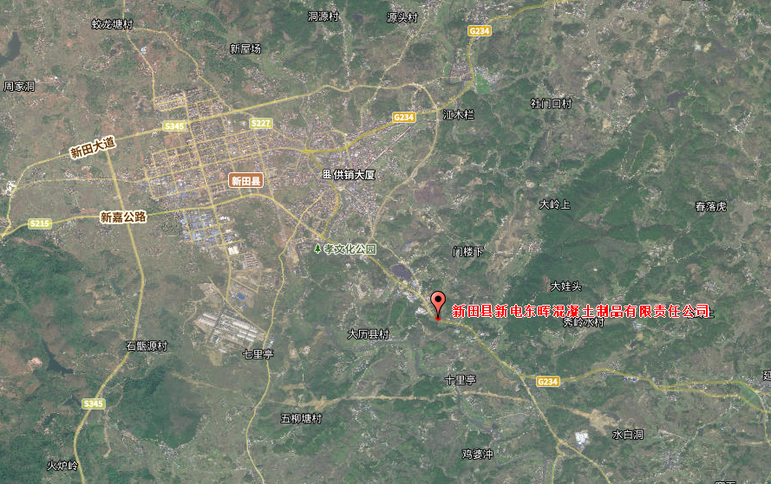

附图1 项目地理位置图

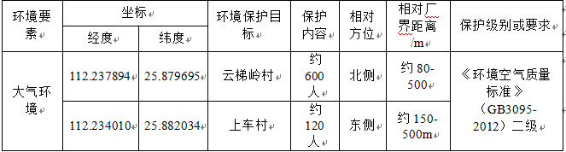
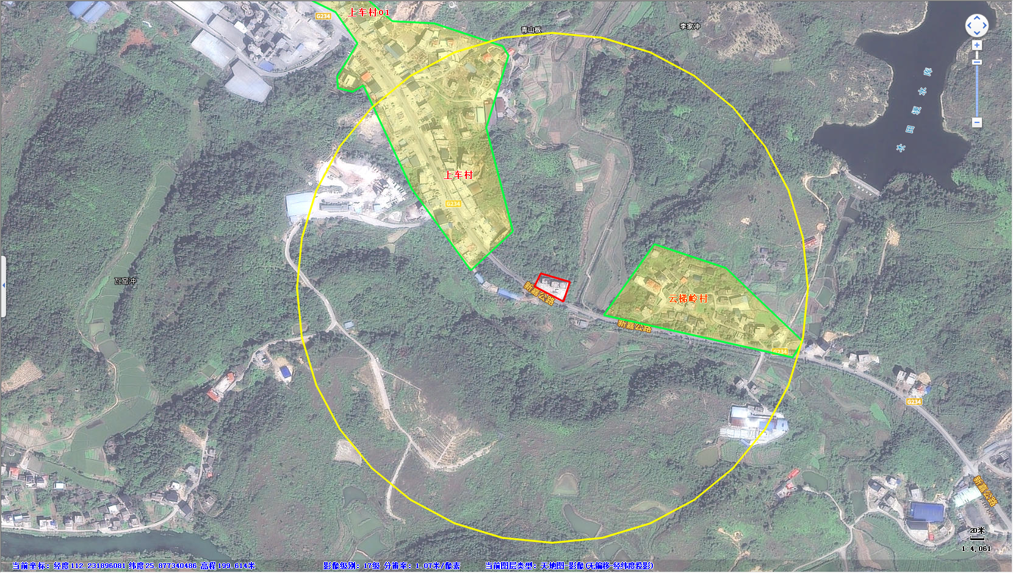附件2 周边环境保护目标图
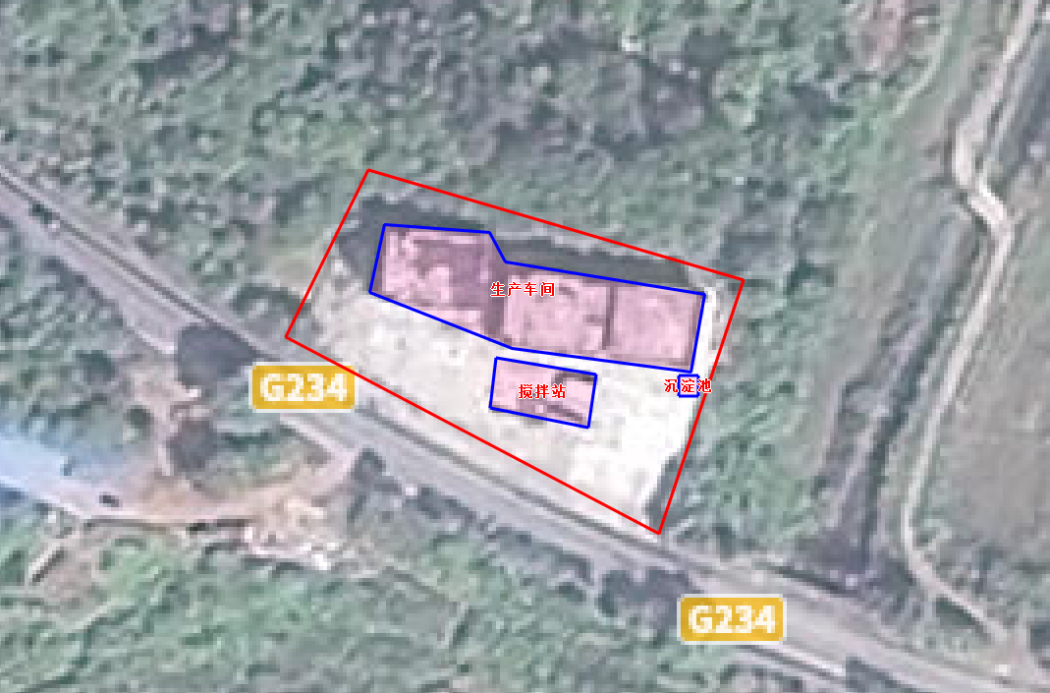

附图3 项目平面布置图

附图4 本项目与生态保护红线位置关系
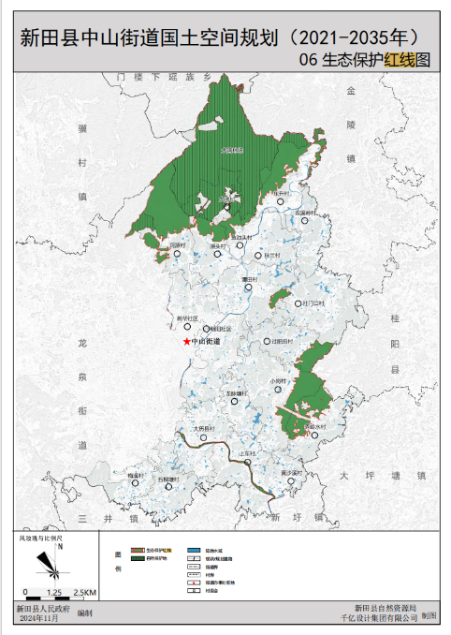
本项目所在位置

附件1 企业营业执照
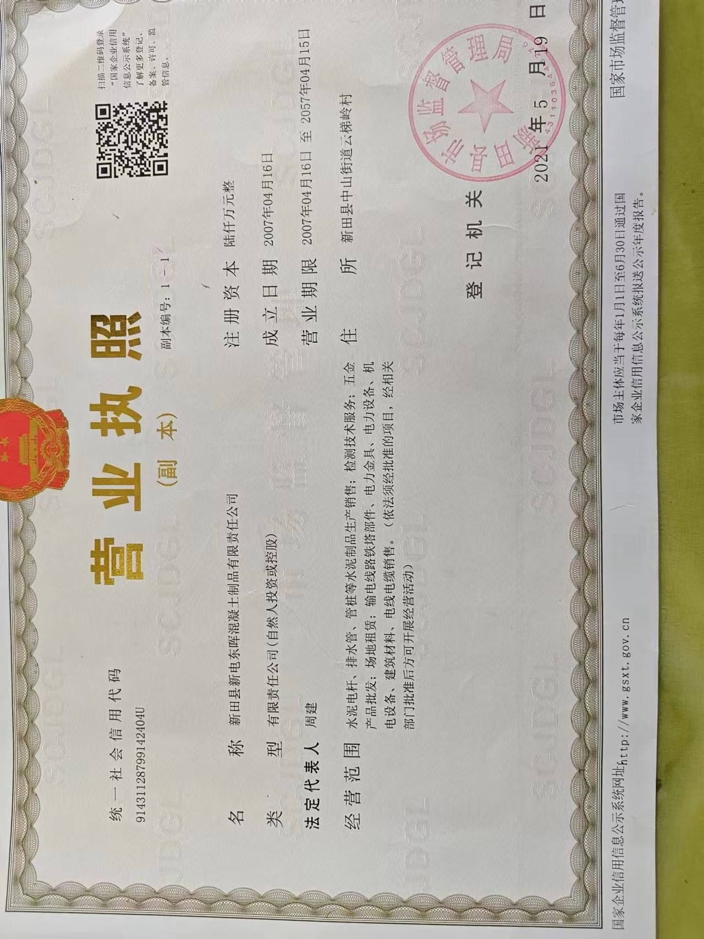

附件2 项目原有环评登记表
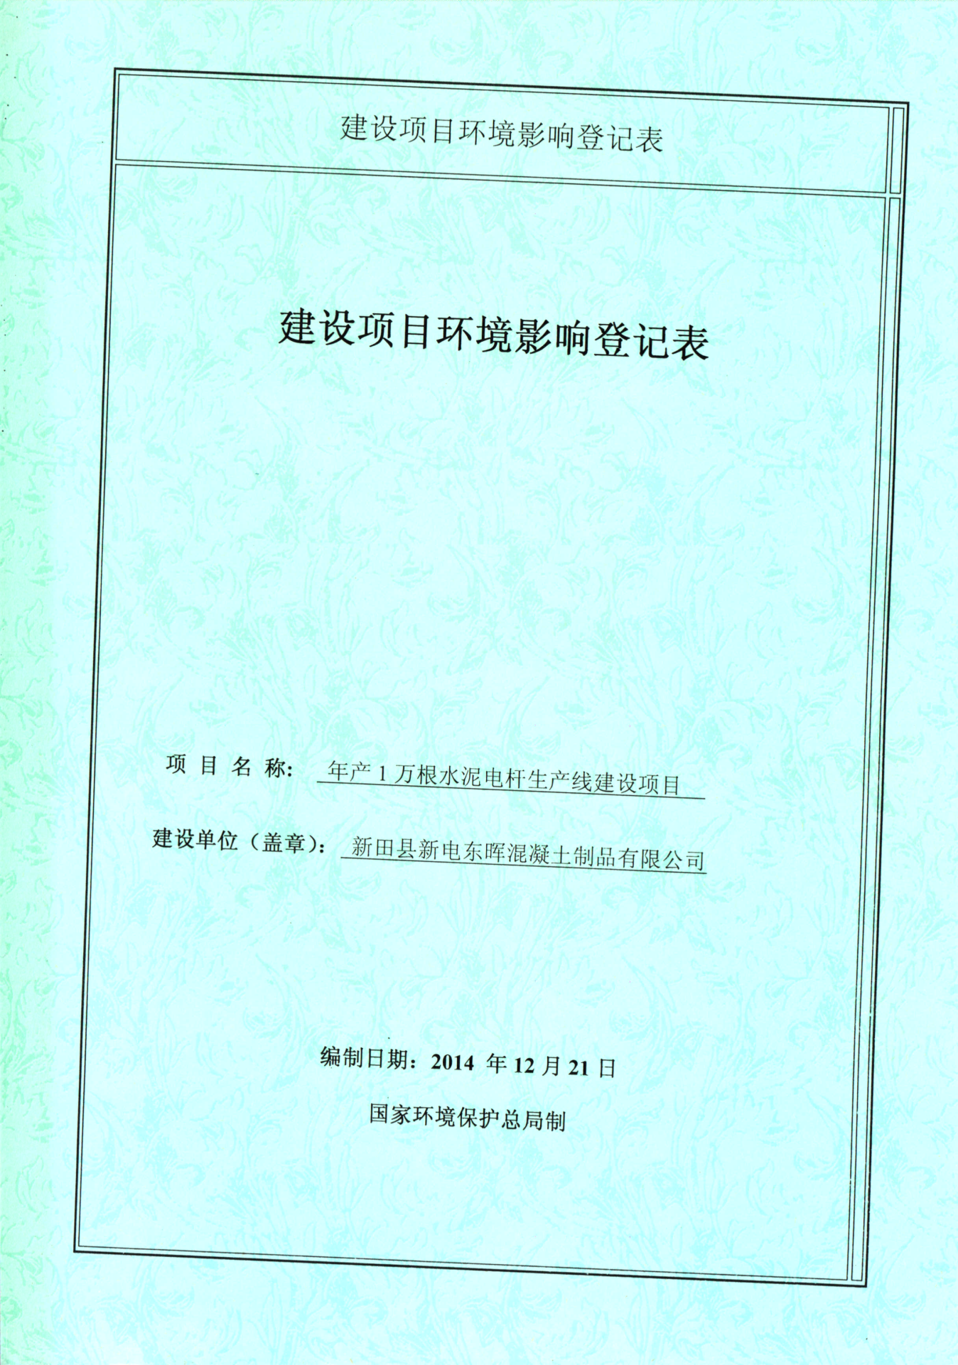

附件3 项目现状监测报告
